|  |
| --- |
|  |
| МИНОБРНАУКИ РОССИИ |
| Федеральное государственное бюджетное образовательное учреждение  высшего образования  **«МИРЭА – Российский технологический университет»**  **РТУ МИРЭА** |

Институт информационных технологий

Кафедра вычислительной техники

|  |
| --- |
| **ОТЧЕТ ПО ЛАБОРАТОРНОЙ РАБОТЕ №4**  **Разработка делителя на базе операционного автомата** |
| *Разработка программно-аппаратного обеспечения информационных и автоматизированных систем* |

|  |  |  |
| --- | --- | --- |
| Отчет представлен  к рассмотрению:  Студент группы ИКМО-05-18 | « » декабря 2022 г. | Пленкин А.В. |
|  |  | (подпись и расшифровка подписи) |
|  |  |  |
| Отчет допущен  к защите: | « » декабря 2022 г. |  |
|  |  | (подпись и расшифровка подписи) |
| Руководитель  от кафедры | « » декабря 2022 г. | Унгер А.Ю. |
|  |  | (подпись и расшифровка подписи) |
|  |  |  |

Москва 2022

**Оглавление**

Введение 3

Вывод 9

Использованная литература 9

Листинг файлов с исходным кодом 10

# Введение

В основе множества алгоритмов обработки данных лежат простые операции над числами. К одной из таких операций относится деление целых чисел. Эта операция как привило не реализуется на аппаратном уровне в ПЛИС начального и среднего уровня, поэтому важно уметь реализовывать ее программно. Эффективные алгоритмы деления целых чисел известны с незапамятных времен. Одним из наиболее известных алгоритмов является "деление уголком".

**Цель работы:** разработать синхронный программно-аппаратный делитель двух целых чисел на базе программируемой логической интегральной схемы.

Результатом работы такого делителя может являться:

1. Целые частное и остаток, если производится деление нацело.
2. Дробное частное в формате **"**целая часть **.** дробная часть**"**.

В лабораторной работе требуется получить результат №2, т.е. число, разделенное десятичной точкой.

Порядок выполнения.

1. Операционный автомат, реализующий операцию деления двух целых чисел с получением нецелого частного (Рисунок 1).

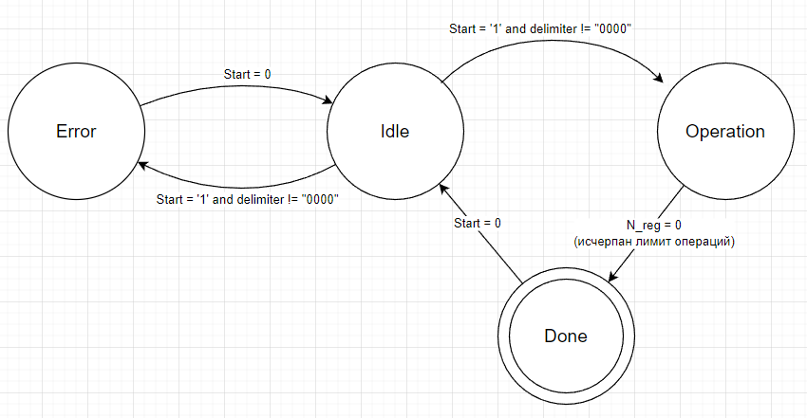

Рисунок 1 – диаграмма состояний делителя

1. Блок-схема алгоритма работы устройства на базе метода регистровых передач представлена на рисунке 2.

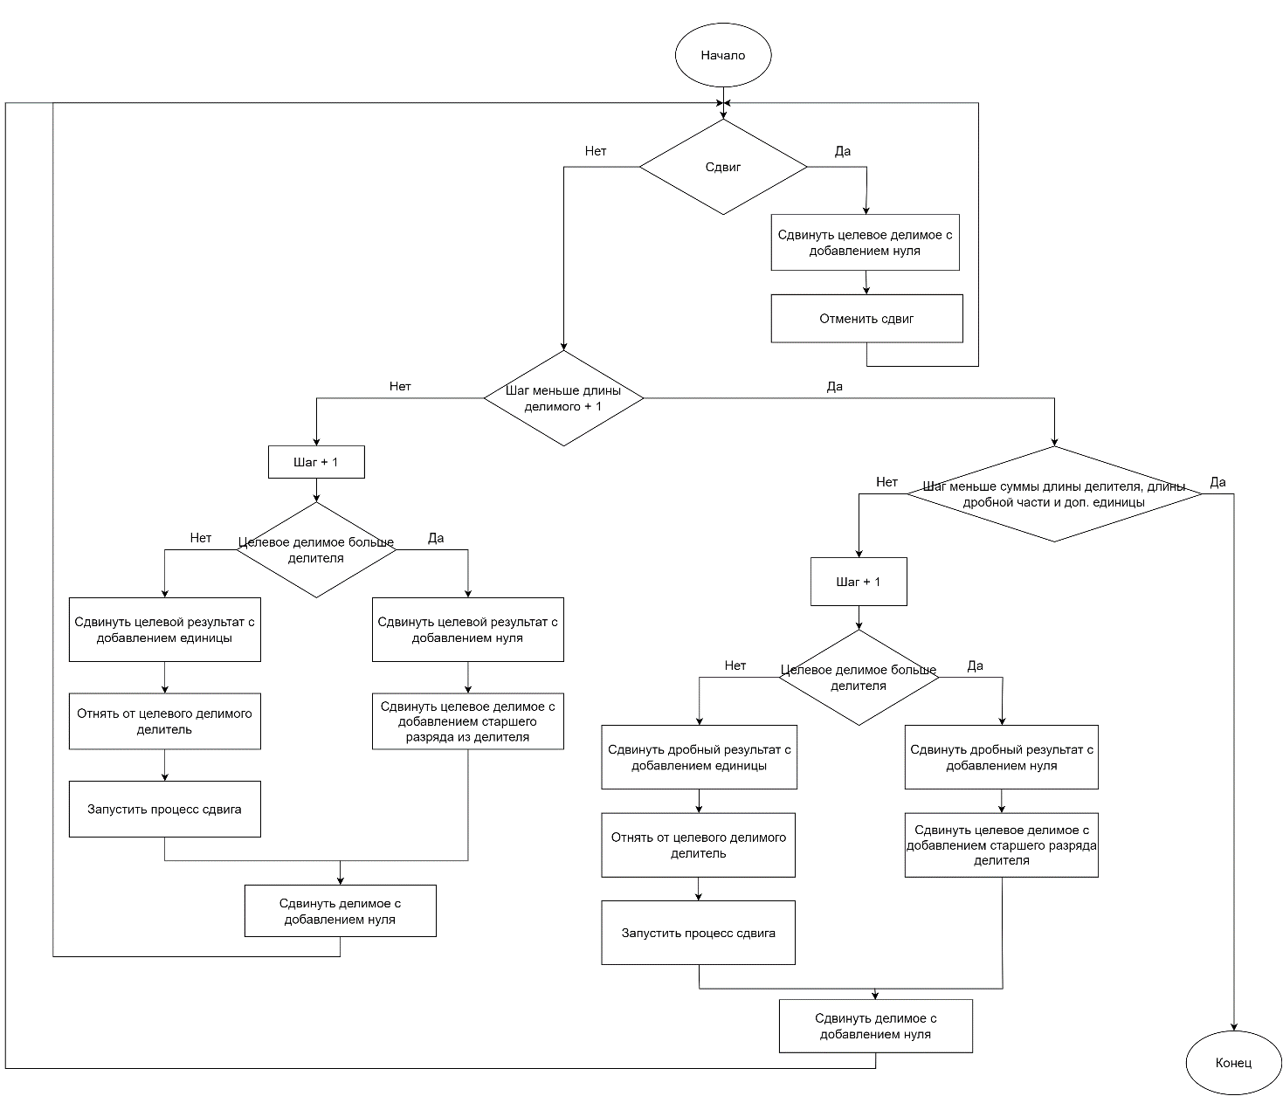

Рисунок 2 – блок схема алгоритма

1. Интерфейс устройства со всеми необходимыми сигналами ввода, вывода и управления представлен на рисунке 3.

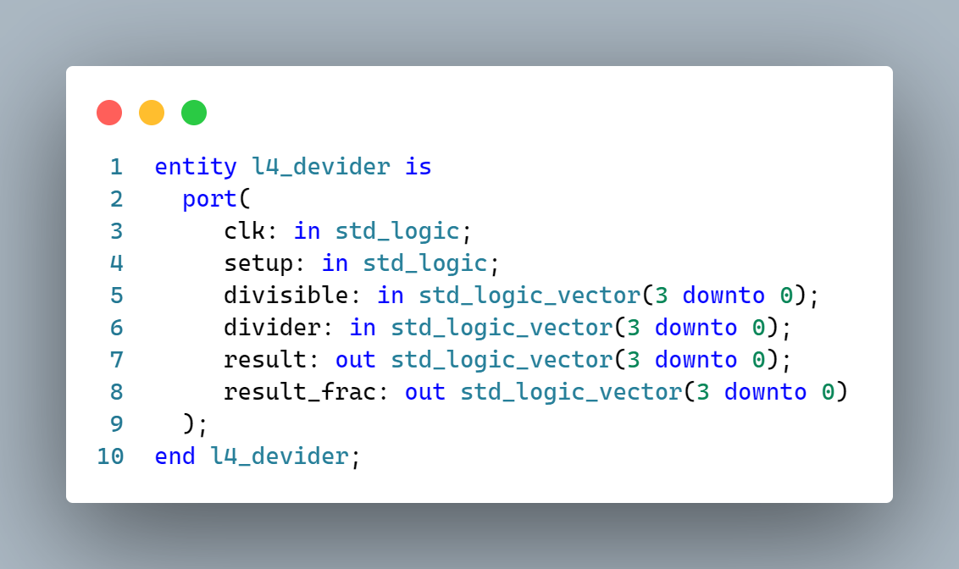

Рисунок 3 – интерфейс делителя

1. Архитектура делителя с разделением на контуры управления и данных представлена листингом 2.

Листинг 2 – архитектура устройства

|  |
| --- |
| library IEEE;  use IEEE.STD_LOGIC_1164.ALL;  use IEEE.NUMERIC_STD.ALL;  architecture Behavioral of l4_devider is    signal divisible_prev: std_logic_vector(3 downto 0);    signal divisible_next: std_logic_vector(3 downto 0);    signal m_divisible_prev: std_logic_vector(3 downto 0);    signal m_divisible_next: std_logic_vector(3 downto 0);    signal result_prev: std_logic_vector(3 downto 0);    signal result_next: std_logic_vector(3 downto 0);    signal float_result_prev: std_logic_vector(3 downto 0);    signal float_result_next: std_logic_vector(3 downto 0);    signal step_prev: unsigned(3 downto 0);    signal step_next: unsigned(3 downto 0);    signal shift_prev: std_logic;    signal shift_next: std_logic;  begin    process(clk, setup, divisible) begin      if (setup = '1') then        divisible_prev <= divisible;        m_divisible_prev <= "0000";        result_prev <= "0000";        float_result_prev <= "0000";        step_prev <= (others => '0');        shift_prev <= '0';      elsif (clk'event and clk = '1') then        divisible_prev <= divisible_next;        m_divisible_prev <= m_divisible_next;        result_prev <= result_next;        float_result_prev <= float_result_next;        step_prev <= step_next;        shift_prev <= shift_next;      end if;    end process;    process(divisible_prev, m_divisible_prev, result_prev, divider) begin      divisible_next <= divisible_prev;      m_divisible_next <= m_divisible_prev;      result_next <= result_prev;      float_result_next <= float_result_prev;      step_next <= step_prev;      shift_next <= shift_prev;      if (shift_prev = '1') then        m_divisible_next <= m_divisible_prev(2 downto 0) & divisible_prev(3 downto 3);        shift_next <= '0';      else        if (step_prev <= 5) then          step_next <= step_prev + 1;          if (m_divisible_prev >= divider) then            result_prev <= Result_prev(2 downto 0) & "1";            m_divisible_next <= std_logic_vector(unsigned(m_divisible_prev) - unsigned(divider));            shift_next <= '1';          else            result_prev <= Result_prev(2 downto 0) & "0";            m_divisible_next <= m_divisible_prev(2 downto 0) & divisible_prev(3 downto 3);          end if;          divisible_next <= divisible_prev(2 downto 0) & "0";          result <= result_prev;        elsif (step_prev <= 9) then          step_next <= step_prev + 1;          if (m_divisible_prev >= divider) then            float_result_next <= float_result_prev(2 downto 0) & "1";            m_divisible_next <= std_logic_vector(unsigned(m_divisible_prev(3 downto 0)) - unsigned(divider(3 downto 0)));            shift_next <= '1';          else            float_result_next <= float_result_prev(2 downto 0) & "0";            m_divisible_next <= m_divisible_prev(2 downto 0) & divisible_prev(3 downto 3);          end if;          divisible_next <= divisible_prev(2 downto 0) & "0";          result_frac <= float_result_next;        end if;      end if;    end process;  end Behavioral; |

1. Для тестирования архитектуры был написан Test Bench. Код Test Bench’a представлен на рисунке 4.

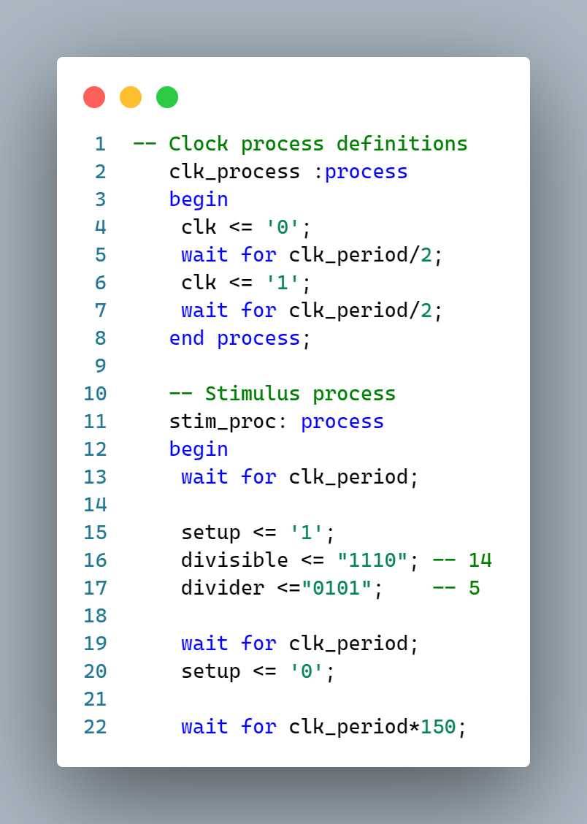

Рисунок 4 – тестовый модуль для делителя

Для тестирования работы устройства поделим divisible (14) на divider (5). Результат должен быть равен $10.01$, что на диаграмме ниже и было получено.

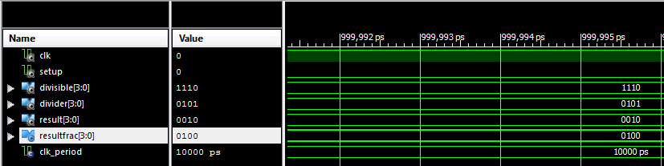

Рисунок 5 – результат симуляции деления 14 на 5

1. Написать вывод о проделанной работе.

# Вывод

В ходе выполнения данной лабораторной работы был разработан и протестирован делитель двух целых чисел на базе программируемой логической интегральной схемы (ПЛИС).

# Использованная литература

1. Потехин Д. С., Тарасов И. Е. Разработка программно-аппаратного обеспечения информационных и автоматизированных систем [Электронный ресурс]:конспект лекций. – М.: РТУ МИРЭА, 2020.

2. Строгонов А. В. Цифровая обработка сигналов в базисе программируемых логических интегральных схем [Электронный ресурс]:. - Санкт-Петербург: Лань, 2021.

3. Зайцев Е. И., Халабия Р. Ф. Организация ЭВМ и систем:учебное пособие. - М.: РТУ МИРЭА, 2019.

4. Певцов Е. Ф., Тарасов И. Е., Миннебаев В. М. Автоматизированное проектирование цифровых схем [Электронный ресурс]:учебное пособие. - М.: МИРЭА, 2016.

5. Красников А. К., Волосенков В. О., Никончук Я. С. Программирование микропроцессорных систем [Электронный ресурс]:учебное пособие. - М.: МГТУ МИРЭА, 2014.

6. Деменкова Т. А., Яровов Д. Д. Аппаратная реализация алгоритмов на FPGA [Электронный ресурс]:монография. - М.: МИРЭА, 2016.